PROPOSAL PROYEK KECIL

PEMROGRAMAN BERORIENTASI OBJEK

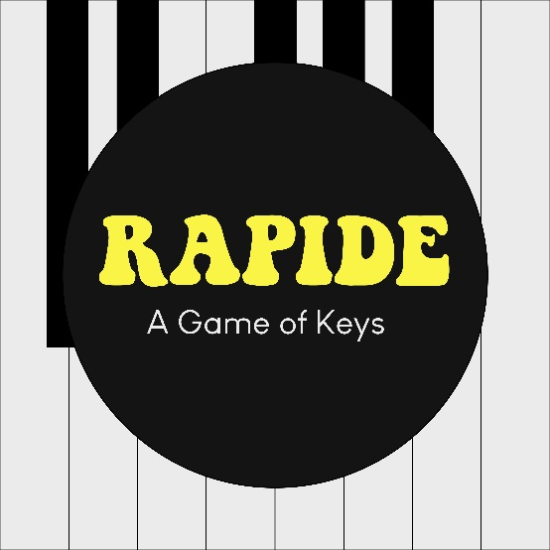

Rapide: A Game of Keys

Team Sonorus

Rosa Valentine Lammora 05111840000035

Afia Hana Yusriya 05111840000111

DEPARTEMEN TEKNIK INFORMATIKA

FAKULTAS TEKNOLOGI INFORMASI DAN KOMUNIKASI

INSTITUT TEKNOLOGI SEPULUH NOPEMBER

2019

1. Latar Belakang Aplikasi

Tersedia banyak permainan virtual yang dapat dengan mudah diakses oleh pengguna yang memiliki peralatan elektronik yang mendukung. Permainan-permainan tersebut termasuk ke dalam berbagai kategori, di antaranya *adventure, action, puzzle, strategy,* dan masih banyak lainnya. Dalam komunitas-komunitas permainan virtual, dapat terlihat kategori permainan *adventure*, *action*, dan *strategy* adalah kategori yang mendominasi karena tingginya animo pengguna untuk memainkan permainan-permainan berjenis tersebut. Di lain sisi, permainan berkategori *puzzle*, meskipun juga tersedia dalam jumlah banyak, tidak memiliki pengguna sebanyak permainan berkategori *adventure*, *action*, dan *strategy*. “Rapide: A Game of Keys” mengombinasikan aspek *adventure* dan *puzzle* agar dapat meningkatkan ketertarikan pengguna pada permainan kategori *puzzle* dengan menggunakan *storyline* dalam permainannya.

1. Deskripsi Aplikasi

Pengguna akan mendengar dan melihat piano yang dimainkan di nada-nada tertentu dengan urutan tertentu. Kemudian ia diharuskan mengulang nada yang dimainkan di piano yang ada di layar.

1. Manfaat Aplikasi

Dengan game “Rapide: A Game of Keys”, pengguna mendapatkan manfaat yaitu melatih kekuatan memori untuk mengingat sesuatu dalam jangka pendek. Yang membuat game ini berbeda adalah rangsangan yang akan didapat oleh pengguna berupa rangsangan visual dan audio. Sehingga jika pengguna tidak dapat mendengar dengan baik, pengguna masih dapat memainkan game ini dengan bergantung pada rangsangan visual. Sedangkan jika pengguna tidak dapat melihat dengan baik, maka pengguna masih dapat memainkan game ini dengan bergantung pada rangsangan auditori. Manfaat lainnya yaitu adalah untuk menghilangkan rasa jenuh dan mengisi waktu luang pengguna.

1. Fitur-fitur Aplikasi

Pada game “Rapide: A Game of Keys” terdapat 5 (lima) *stage* yang dapat dimainkan pengguna secara berurutan.

Berikut fitur-fitur yang ada di dalam permainan:

1. Storyline
2. Stage
3. Level
4. Tuts piano
5. Main menu

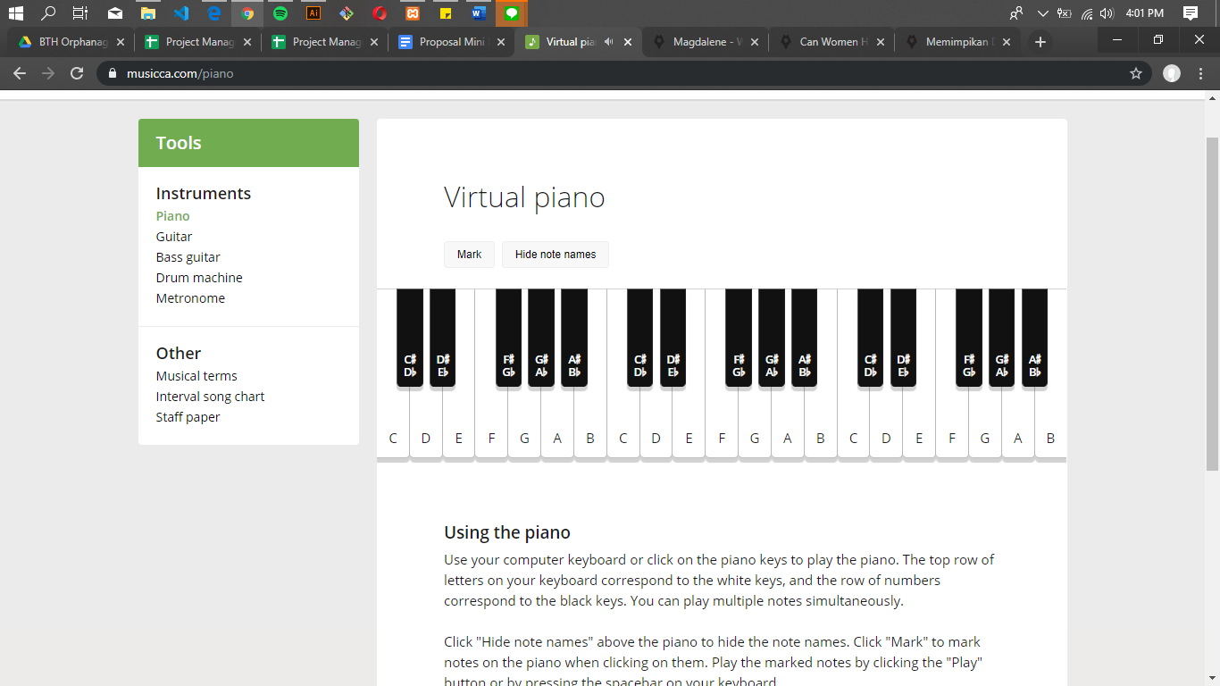

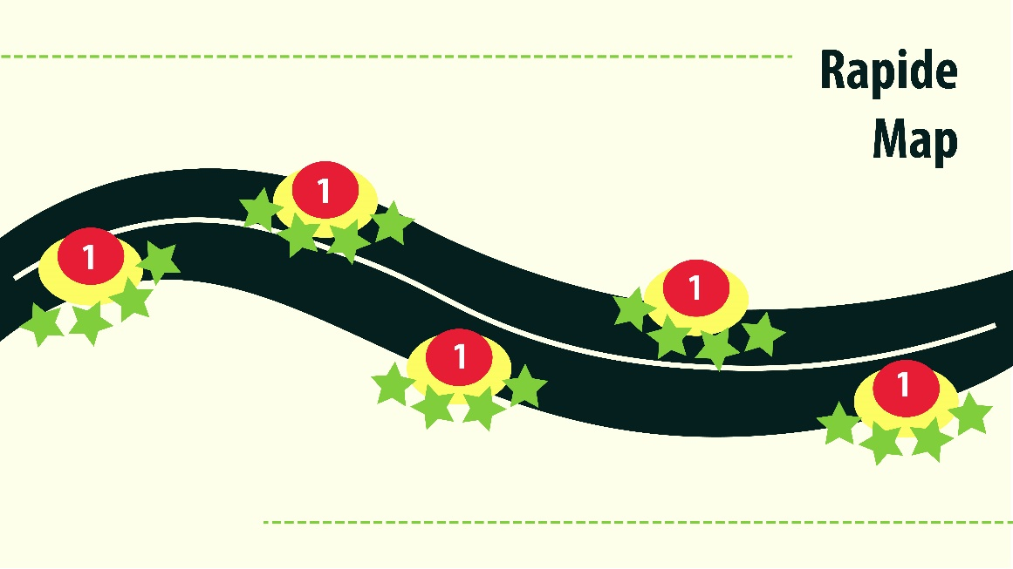

1. Cakupan Aplikasi

Jangka waktu 1 semester:

1. Main menu (tombol play)
2. Stage (satu stage)
3. Level (empat level)

Jangka waktu sampai perlombaan:

1. Stage (sampai stage ke-5)
2. Storyline (sampai tamat, yaitu akhir stage ke-5)
3. Hint
4. New Game dan Load Game
5. Desain Kelas (Class Diagram)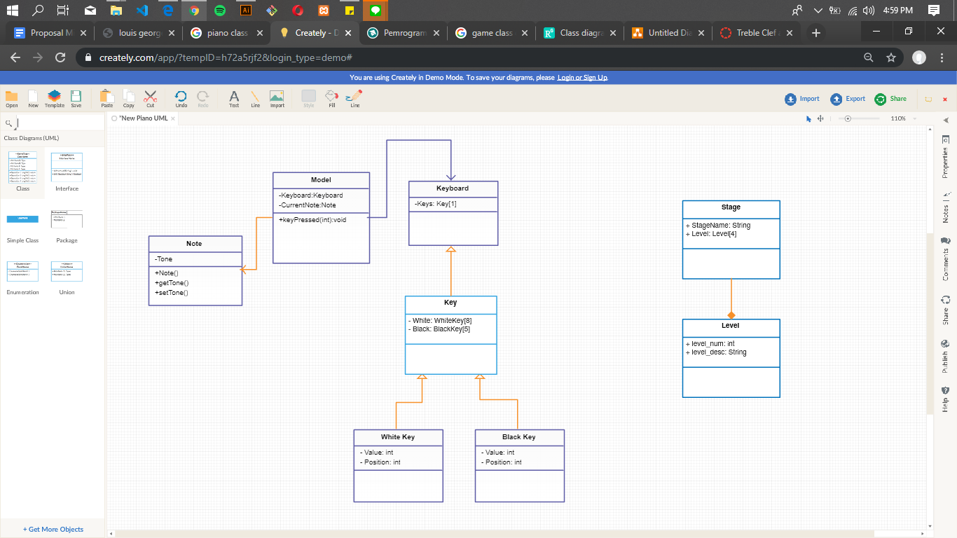



1. Pembagian Kerja Tim

05111840000035: Desain, proposal, front-end

05111840000111: Proposal, back-end

1. Kompetisi yang akan Diikuti

Gemastik 2020